诉求
- pdf底模版高级，根据我的成品统一风格
- 内容优化，在我现有基础上优化操作与系统介绍
- 如果需要figma链接可以告诉我
- 这个还有附录部分
- 我的作业要完全按照作业要求上来完成

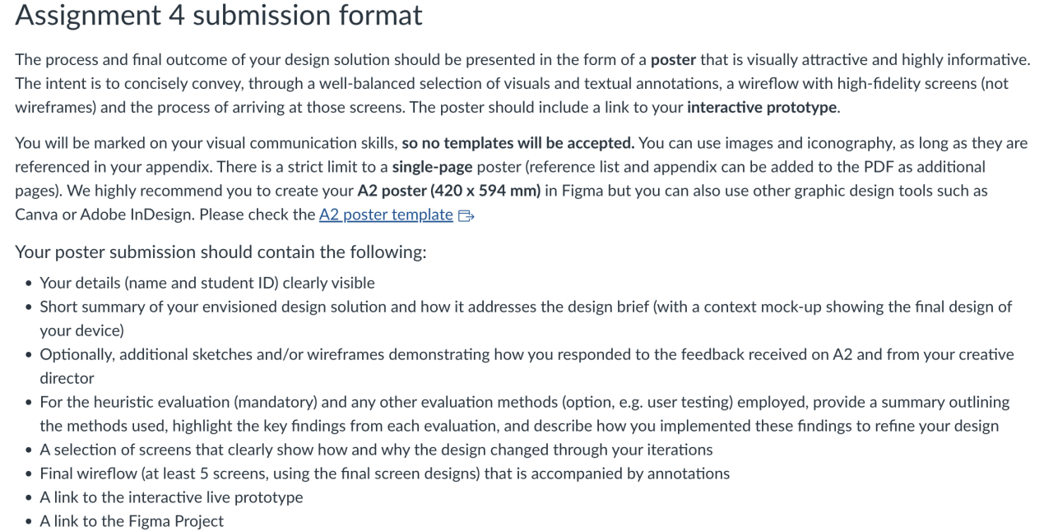
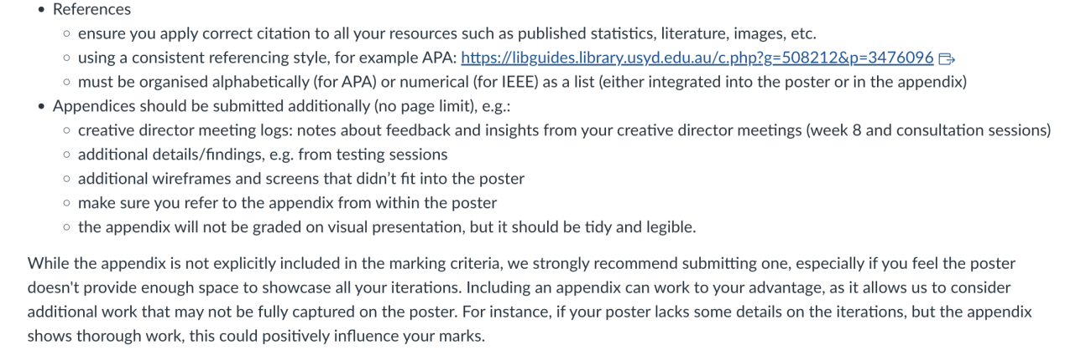

附录：
之前设计的手机搜索页面
